План-конспект внеклассного урока для учащихся 2-3 классов, изучающих английский язык.
Цель: повысить интерес и поднять мотивацию к изучению иностранного языка.
Задачи:
- Познакомить учащихся с основными традициями и праздниками Великобритании через театральную деятельность школьников средней школы.
- Развить навыки познавательной деятельности.
- Изучить новые лексические единицы и использовать их в продуктивной речи учащимися.

Название мероприятия: Волшебный калейдоскоп
Участники мероприятия- ученики средней школы- 6-8 классы. Зрители – ученики младшей школы 2-3 классы.

Начало действия: на сцене появляются ведущие (девочка и мальчик) В руках у девочки красивый и яркий калейдоскоп.
- Hello, boys and girls! We are glad to see you today!
- Привет, девочки и мальчики! Мы так рады вас видеть сегoдня.
- My name is Dasha! Меня зовут – Даша. My friend’s name is Pete. Моего друга зовут Петя.
- Даш, а что это ты крутишь в руках, и никому не показываешь?
- А это, Петенька, калейдоскоп. Только он не простой, а волшебный. Да, да… A magic Kaleidoscope. И совсем не нужно смеяться. С его помощью мы сможем путешествовать по Великобритании- Great Britain и посетить сразу многие традиционные праздники и карнавалы.
-А можно мне посмотреть в него?
Петя смотрит в калейдоскоп, при этом звучит музыка Традиционного Английского Карнавала Notting Hill Carnival и появляется слайд на доске с картиной этого карнавала.
-Dasha! It’s incredible! Даша, это невероятно.
Из зрительного зала выходит участник, и начинает рассказ об этом празднике.
«Одним из главных событий в завершении летнего сезона является карнавал «Ноттинг Хилл» (Notting Hill Carnival), унаследовавший название района. На сегодняшний день фестиваль считается крупнейшим праздником в Европе, культивирующим традиции и обычаи афро-карибских общин. Традиции карнавала Ноттинг Хилл связаны с праздником, во время которого люди измазываются грязью, смешанной с маслом и, конечно, танцуют до утра. Сегодня участники фестиваля грязи предпочитают шоколад, порошок и краски. Главное, чтобы никто не остался незапачканным!
Как взрослые, так и дети наряжаются в пышные костюмы, созданные из костей, травы, бус, ткани и перьев. Комбинация этих природных материалов несёт определённую идею и духовную силу. Перья, например, раньше использовались древними африканскими племенами для создания масок и головных уборов. Люди верили, что перо являлось определённым символом, позволяющим им побороть болезни и переродиться в новом облике в следующей жизни.
Не один фестиваль не происходит без музыки, поэтому, гуляя по улицам Ноттинг Хилла, можно услышать регги, фанк и ритм-н-блюз».
Улица Нотинг Хилл
После своего рассказа музыку включаю громче и участник этого фестиваля предлагает пройти с ним в импровизированном фестивале. При этом он приглашает нескольких учащихся из зала повторить простые движения и пройти по сцене вместе с ним. После чего удаляется и на сцене мы видим снова Петю и Дашу.
- It’s my turn now! Теперь моя очередь, Петя.
Даша начинает смотреть в калейдоскоп и слышатся звуки тревожной музыки. Даша выглядит испуганной и становится поближе к Пете. На сцену – как мячик- запускаю тыквы (3-4 небольшие тыквы).
В зал на метле врывается Ведьмочка!
- Hi. I’m witch. It’s my favorite holiday – HALLOWEEN. Смеется.
- Я собираюсь испортить вам всем праздник, потому что никто кроме меня не любит Хэлоуин.
- Подожди, дорогая Ведьмочка! Прaздник Halloween популярен только в Великобритании, мы очень мало знаем о нем. Может быть ты расскажешь нам о нем!
- Ок! Но потом для вас будет испытание, и только попробуйте с нами не справиться! В ночь с 31 октября на 1 ноября празднуется Канун Дня Всех Святых — Хэллоуин. Праздник уходящий своими корнями в глубину веков и традициям древних кельтов. Племена кельтов, проживавшие на территории Англии, Ирландии и Северной Франции, делили год на две части — зиму и лето. 31 октября считалось у них последним днем уходящего года. Этот день также означал окончание сбора урожая и переход на новый — зимний сезон. С этого дня, по традиции кельтов, начиналась зима.
Для того чтобы не стать жертвами духов и приведений, кельты гасили в своих домах огонь, надевали на себя звериные шкуры, чтобы отпугивать незваных пришельцев. На улице возле домов оставлялись угощения для духов, а сам народ собирался у костров, разводимых жрецами- друидами.
А вот теперь у меня два вас задание – кто в зале не боится Ведьмочку и готов к ее испытанию?
Из зала на сцену приглашаются участники конкурса (5-7 человек). Ведьмочка достает карточки. Ребятам за короткое время нужно распределить их в две группы – те, которые относятся к празднику (символ Хелоуина), и отобрать лишние.
Символы праздника: тыква, шапочка ведьмочки, скелеты, пугало, черная кошка, летучая мышь и т.д. Педагог подбирает эти картинки велеными, что б они не напугали ребенка.
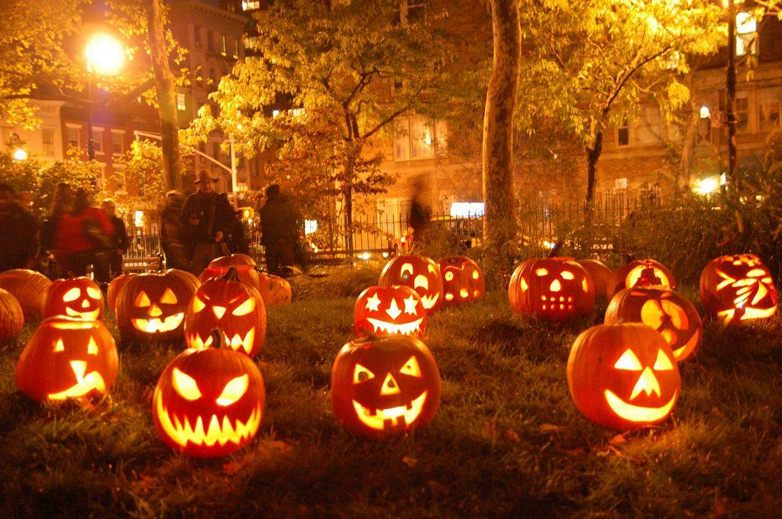
После того, как дети распределят картинки, все слова можно произнести по-английски всей аудиторией. В это время Ведьмочка исчезает со сцены незаметно и появляется новый герой-Святой Патрик(в зеленой шапочке и зелёном костюмчике с импровизированным листочком клевера), а на экран выходит новая картинка праздника.

Звучит музыка рождественской песенки Jingle Bells, на сцене с калейдоскопом выходят Даша и Петя.
-Look? Pete! It’s Christmas!
- Пришло Рождество, самая яркая, волшебная пара! – говорит Петя.

С двух сторон от сцены помощники из-за кулис бросают мелкие снежинки, что бы создать иллюзию нового года и Рождества. На сцене появляется группа актеров, изображающая семью, они идут к импровизированному столу, на нем лежат различные атрибуты праздника. Можно установить нарисованный камин с развешанными носочками.
Один из членов семьи начинает поздравления:
-Merry Christmas!!!
-Merry Christmas and a Happy New Year!

- Merry Christmas!-на сцене появляется Даша. На экран выводится картинка, отражающая суть праздника. – Ребята, давайте все вместе поздравим на английском языке друг друга с Рождеством.
Зал повторяет поздравления на английском языке.
Петя продолжает короткий рассказ о традициях Рождества в Англии.
-Если вы не знали, то англичане безумно любят Рождество. В этот день стартует период, когда начинаются новогодние празднования. По традиции семьи собираются вместе, запекают индейку и делают пудинг. Это самый семейный праздник из всех известных в стране.
- Давайте поможем украсить Рождественскую елку!
На сцену выносят маленькую искусственную елку и шарики для украшения. Из зала вызывают 5-6 учащихся. Важно, что б ученики были задействованы в разных конкурсах, что б охватить большую часть аудитории.
На каждом шарике приклеена наклейка с названием символа Рождества. Ребята 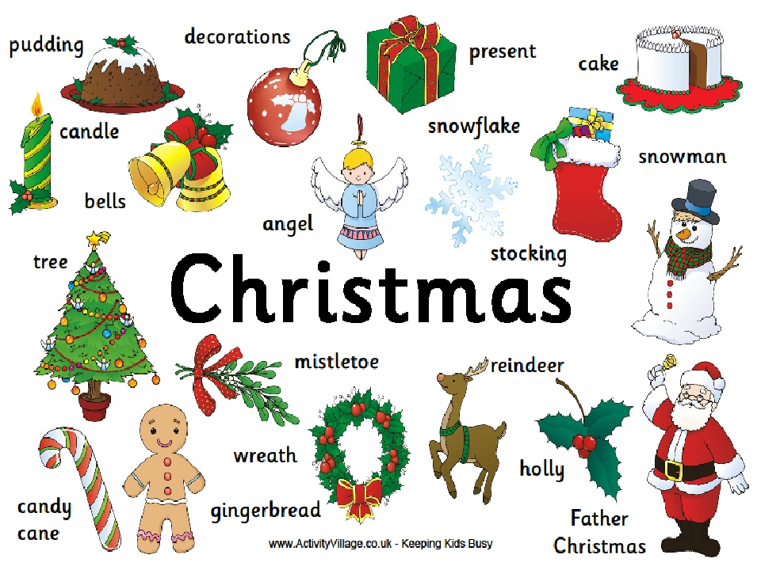вешают шарик и произносят вслух слово на английском языке.
Далее все удаляются по Рождественскую мелодию со сцены, где вновь мы видим ведущих.
-Dasha? What is this? –спрашивает Петя. У Даши листочек клевера в руках.
- Это символ одного из праздников в Ирландии. Ребята, кто поможет мне отгадать, что это за праздник? –Даша просит помощи у ребят из зала.
- Верный ответ, это: трилистник, символизирующий крест, цвет католицизма, да и символьный цвет самой «изумрудной страны».
-“It’s St. Patrick’s Day!” – Так называется праздник -Святого Патрика.
St. Patrick’s Day – праздник, который отмечается 17 марта в память Святого Патрика в Ирландии. Святой Патрик, по преданию, принес христианство на языческий остров и изгнал оттуда всех змей. В честь святого Патрика устраивается парад с песнями и плясками. 17 марта — праздник не только ирландского святого, но и ирландской души.
Далее следует слайд-шоу по Ирландскую музыку и картинки демонстрируют праздник в этой стране.



Финальным завершением праздника является появление Королевы Великобритании на сцене в сценическом образе.

I am- Elizabeth II, the Queen of the United Kingdom. I was born on April 21st, 1926. My full name is Elizabeth Alexandra Mary and I’m the monarch of sixteen sovereign states. I was born in London and educated privately at home. My youth was troubled by the Second World War.
I became the monarch of the United Kingdom on February the 6th, 1952. At the moment I am one of the longest reigning British monarchs.
Речь королевы можно будет переводить для ребят. После чего нужно будет всем сфотографироваться на память с королевой.

Окончанием праздника будет импровизированное интервью со зрителями для школьного журнала или школьного сайта. Дети- зрителя делятся впечатлениями об увиденном. Так происходит заключительный этап рефлекии.
- My dear friends. This is the end of our concert/ See you! Good bye!


